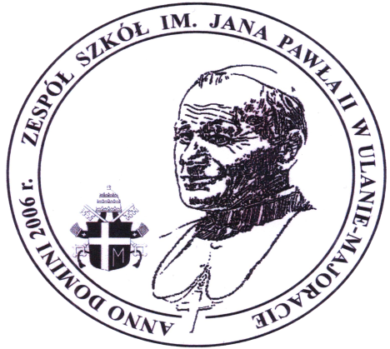
Ulan – Majorat, marzec 2016 r.

Rodzina Bogiem silna, staje się siłą człowieka i całego narodu.

(Jan Paweł II)

REGULAMIN KONKURSU PLASTYCZNEGO

dla przedszkoli, szkół podstawowych i gimnazjów z Diecezji Siedleckiej, noszących imię Jana Pawła II

„Moje miejsce w rodzinie i rodzinie wszystkich Polaków”

Zadaniem uczestników jest plastyczna interpretacja powyższego tematu konkursu w kontekście zamieszczonego cytatu Jana Pawła II na temat rodziny.

Organizator:

Zespół Szkół im. Jana Pawła II w Ulanie – Majoracie
Patronat honorowy:
Proboszcz Parafii Ulan
Wójt Gminy Ulan – Majorat
Patronat medialny:
Katolickie Radio Podlasie
Współorganizatorzy:
Gminny Ośrodek Kultury w Ulanie – Majoracie
Stowarzyszenie Ulańskie Forum Inicjatyw Społecznych

Cele konkursu:
- oddanie hołdu naszemu Patronowi;
- kształtowanie postaw i zachowań prorodzinnych czerpiących z nauki Świętego Jana Pawła II na temat roli rodziny w życiu chrześcijanina przez plastyczną interpretację;
-pobudzanie do twórczego myślenia, rozwijania talentów plastycznych i wymiany doświadczeń między autorami oraz szkołami im. Jana Pawła II;
-kształtowanie twórczych postaw sprzyjających poszanowaniu zasad uczciwej i zdrowej rywalizacji przez prezentację twórczości plastycznej dzieci i młodzieży;

Uczestnicy:
W konkursie mogą wziąć udział 5 i 6 - latki, uczniowie klas I –III; IV- VI szkół podstawowych oraz gimnazjów z Diecezji Siedleckiej;

Warunki uczestnictwa:
1.Zadaniem uczestników jest wykonanie pracy plastycznej dotyczącej tematyki konkursowej;
2. Praca musi być wykonana przez jednego autora (prace zbiorowe nie będą rozpatrywane);
3. Każda praca powinna być czytelnie podpisana na odwrocie:
imię i nazwisko autora - wiek autora i klasa; imię i nazwisko nauczyciela – opiekuna artystycznego;
nazwa i adres (telefon, e – mail) szkoły.
4. Prace konkursowe należy wykonać dowolną (płaską) techniką plastyczną – rysunek, grafika, malarstwo; format prac konkursowych to wyłącznie A 3 (297 x 420 mm); podłoże twarde (brystol).
5. Ilość prac jednego autora z jednej placówki jest nieograniczona (nie należy ich oprawiać w „passe – partout”, zginać ani rolować).
6. Prace należy przesłać do 29 kwietnia 2016r. (decyduje data stempla pocztowego – nie odpowiadamy za uszkodzenia podczas wysyłki)
na adres:

Zespół Szkół im. Jana Pawła II
Ulan-Majorat 53
21 – 307 Ulan – Majorat
woj. Lubelskie

Kontakt z organizatorem: tel. ( 83) 35 18 085; e – mail spulan@vp.pl;
Komisarz konkursu: Danuta Przysiadka, tel. 502 873 609

Ocena prac:
Prace będą oceniane w następujących grupach -
dzieci 5-6 letnie; klasy I – III; klasy IV –VI; młodzież gimnazjalna.

Kryteria oceny:
- zgodność z tematem i założeniami konkursu (czytelne i trafne obrazowanie tematu)
- pomysł plastyczny;
- kompozycja i kolorystyka pracy plastycznej;
- świadomość i celowość użycia środków wyrazu plastycznego;
- oryginalne ujęcie tematu;
- ogólny wyraz artystyczny; - estetyka pracy, spełnienie wymogów technicznych i formalnych.

Ogłoszenie wyników:
O wernisażu połączonym z wręczeniem nagród i wyróżnień laureaci zostaną powiadomieni.

Uwagi końcowe:
-prace zgłoszone na konkurs stają się własnością organizatora;
-prace laureatów zostaną zamieszczone na stronie internetowej organizatora;
-organizator zastrzega sobie prawo do nieodpłatnej publikacji prac w mediach;
-udział w konkursie jest jednoznaczny z akceptacją niniejszego regulaminu oraz zgodą na publikację materiałów z przebiegu konkursu i wizerunku fotografowanych osób.

Z papieskim pozdrowieniem

- Organizatorzy
Komisarz Konkursu: Dyrektor ZS:
mgr Danuta Przysiadka mgr Eulalia Mikołajuk

